Лабораторная работа №12

Программирование в командном процессоре ОС UNIX. Командные файлы

Мухин Тимофей Владимирович

Содержание

# 1 Цель работы

Изучить основы программирования в оболочке ОС UNIX/Linux. Научиться писать небольшие командные файлы.

# 2 Выполнение лабораторной работы

1. Напишем скрипт, который при запуске будет делать резервную копию самого себя (то есть файла, в котором содержится его исходный код) в другую директорию backup в домашнем каталоге

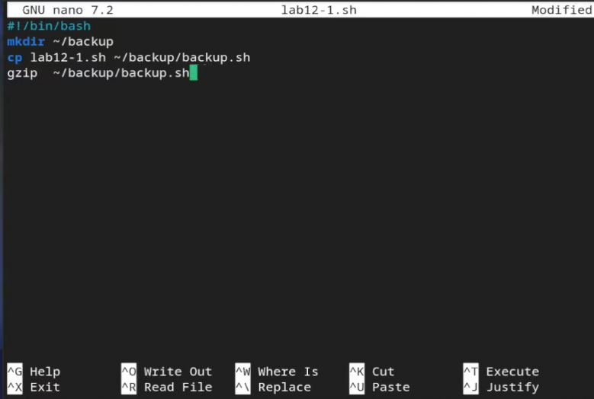

Рис. 1: Скрипт lab12-1

1. Запустим

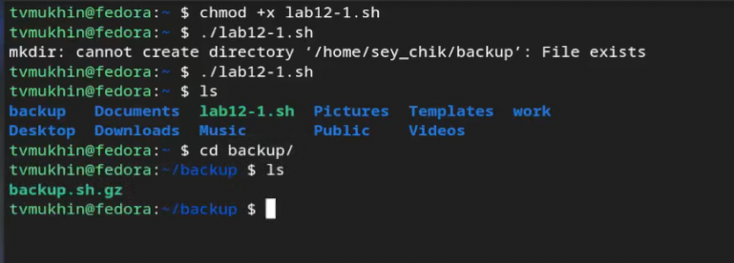

Рис. 2: Запуск скрипта

1. Напишем пример командного файла, обрабатывающего любое произвольное число аргументов командной строки, в том числе превышающее десять. Например, скрипт может последовательно распечатывать значения всех переданных аргументов.

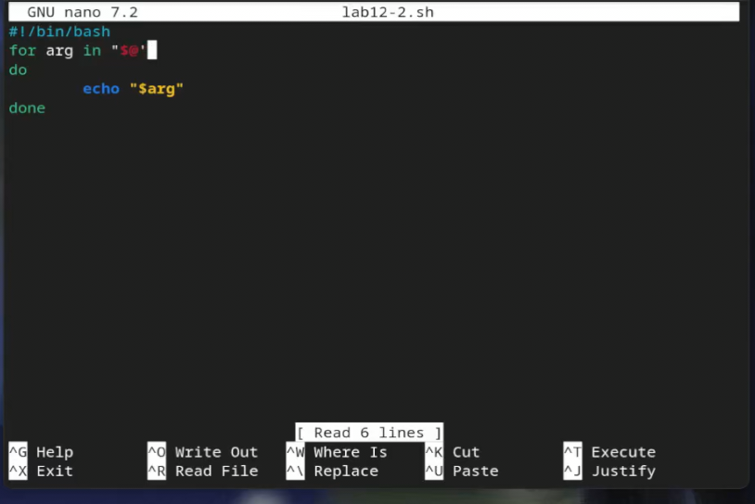

Рис. 3: Скрипт lab12-2

1. Запустим

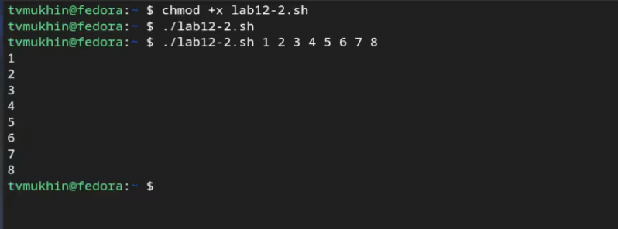

Рис. 4: Запуск скрипта

1. Напишем командный файл — аналог команды ls (без использования самой этой ко- манды и команды dir). Требуется, чтобы он выдавал информацию о нужном каталоге и выводил информацию о возможностях доступа к файлам этого каталога.

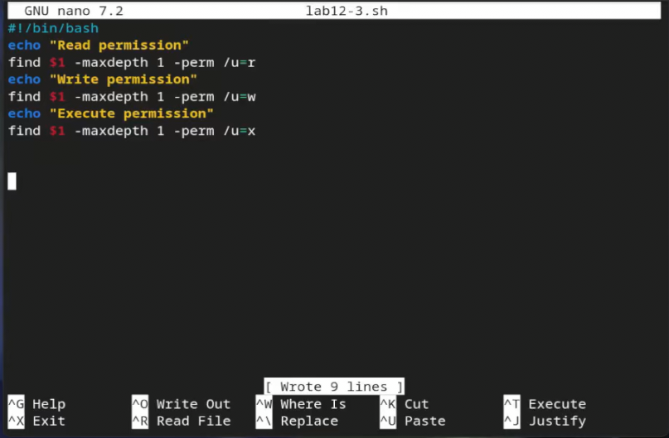

Рис. 5: Скрипт lab12-3)

1. Запустим

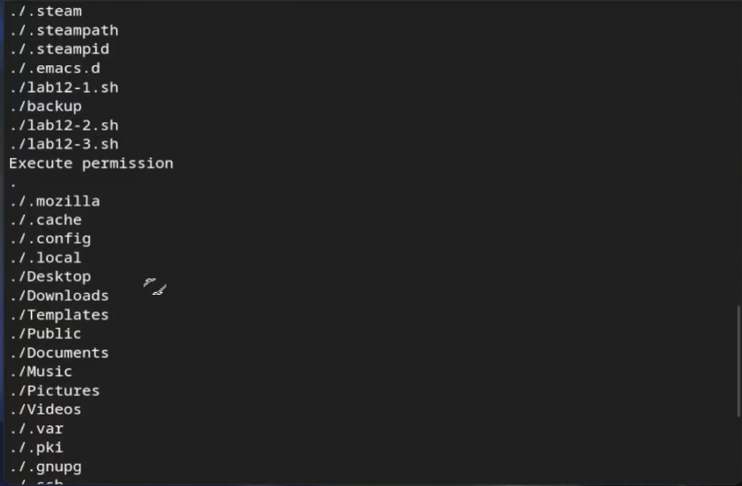

Рис. 6: Запуск скрипта

1. Напишем командный файл, который получает в качестве аргумента командной строки формат файла (.txt, .doc, .jpg, .pdf и т.д.) и вычисляет количество таких файлов в указанной директории. Путь к директории также передаётся в виде аргумента ко- мандной строки

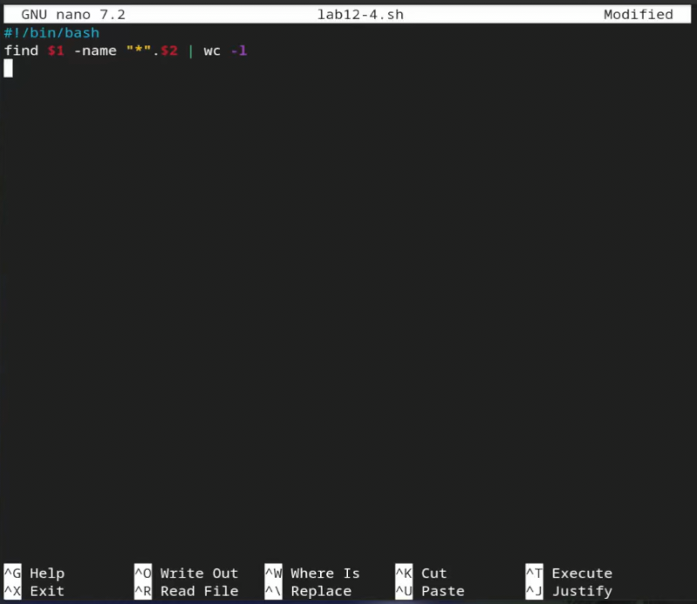

Рис. 7: Скрипт lab12-4

1. Запустим

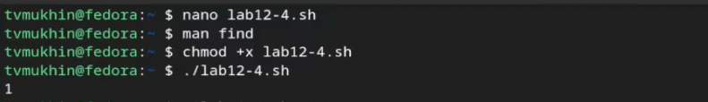

Рис. 8: Запуск скрипта

# 3 Контрольные вопросы

1. **Командная оболочка** - это программа в операционной системе, которая предоставляет пользователю интерфейс для взаимодействия с операционной системой через команды. Примеры командных оболочек: bash, sh (Bourne Shell), csh (C Shell), zsh, и другие. Они отличаются синтаксисом, возможностями и набором встроенных функций.
2. **POSIX** (Portable Operating System Interface) - это стандарт, определяющий интерфейс между операционной системой и прикладными программами. POSIX обеспечивает совместимость между различными операционными системами.
3. **Переменные и массивы в bash** определяются следующим образом:
   * Переменные: variable=value
   * Массивы: array_name=([index1]=value1 [index2]=value2 ...)
4. **Операторы let и read**:
   * let используется для выполнения арифметических операций в bash.
   * read используется для считывания ввода пользователя в переменные.
5. **Арифметические операции** в bash включают операции сложения, вычитания, умножения, деления, остатка от деления и другие арифметические операции.
6. **Оператор (( ))** используется для выполнения арифметических вычислений в bash.
7. **Стандартные имена переменных** включают HOME, PATH, USER, SHELL, PWD и другие.
8. **Метасимволы** - это символы, которые имеют специальное значение в командной оболочке, например, *, ?, [], |.
9. **Экранирование метасимволов** выполняется путем добавления обратного слэша \ перед метасимволом.
10. **Создание и запуск командных файлов** - создается текстовый файл с командами, предоставляются права на выполнение (chmod +x filename) и запускаются через ./filename или полным путем к файлу.
11. **Определение функций в bash** осуществляется с использованием ключевого слова function или просто указанием имени функции и блока кода.
12. **Проверка файла** на то, является ли он каталогом или обычным файлом, осуществляется с помощью команды test -d filename для каталога и test -f filename для обычного файла.
13. **set, typeset и unset** предназначены для управления переменными: установка значений, определение типа переменной и удаление переменной соответственно.
14. **Передача параметров в командные файлы** осуществляется через $1, $2, $3, и т.д. для первого, второго, третьего параметра и так далее.
15. **Специальные переменные bash** включают $0 (имя скрипта), $# (количество переданных аргументов), $* (все параметры в виде одной строки), $@ (все параметры в виде списка), $$ (PID текущего процесса) и другие.

# 4 Выводы

В ходе выполнения работы я изучил основы программирования в ос Linux и научился писать простые командные файлы.